

**Conmemoración Día del Libro 2025**

1. **Cronograma de actividades miércoles 23 de abril**

A continuación se presenta el cronograma de actividades de la conmemoración del día del libro 2025.

|  |  |
| --- | --- |
| **Horario** | **Actividad** |
| **7:45 – 8:15** | * Montaje estands día del libro. * Los cursos instalan sus estands en el patio central del colegio. * Séptimos básicos se eximen de esta actividad. * Encargados: Cada profesor (a) jefe. |
| **8:30 – 9:15** | * Acto de apertura: * Lectura de efeméride más declamación de séptimos básicos. * Monólogo “Don Quixote: El loco no era yo, era el sistema”. Daniel Olcay Jeneral. * Lectura de poemas. Estudiantes por definir |
| **Fin del acto, período de recreo** | |
| **9:45 – 11:15** | Cada curso visita los estands en el patio central.   * 7º A y B: 9:45 – 10:00 * 8º A y B: 10:00- 10:15 * 1º M A y B: 10:15 – 10:30 * 2º M A y B: 10:30 – 10-45 * 3º M A y B: 10:45 – 11:00 * 4º M A y B: 11:00 – 11:15   Encargados:   * Cada profesor de asignatura dirige su curso a la exposición. * Profesora Camila Olivares Verifica que el horario de salida de cada curso se cumpla. |
| **9:30 – 10:30** | **Visita puerta literaria**   * El jurado visita cada sala de clases para realizar la evaluación de la puerta literaria. **(Actividad simultánea)** * Jurado: Profesores Nicole Mamani, Sabina Román y José Olcay. |
| **9:30 – 10:15** | **Maratón de escritura creativa**  Lugar: biblioteca  Encargada: profesora Lorena Aguilera. **(Actividad simultánea)** |
| **9:30 – 10:30** | **Lectura en voz alta en el patio:**  participación libre de estudiantes y profesores.  (Actividad simultánea)  Encargados del orden y la seguridad de los estudiantes: Profesor Ricardo Medina y profesores de asignatura.  **(Actividad simultánea)** |
| **10:30 – 11:00** | **Concurso de personajes literarios: Pasarela y performance**   * Animadores: profesores Ignacio Torres y Pablo Ramírez. * Jurado: profesores Sergio Urrejola, Sofía Ruiz y David Olcay. * Encargados del orden y la seguridad de los estudiantes: Profesor Ricardo Medina y profesores de asignatura. * **(Actividad simultánea)** |
| **11:00 – 11:15** | Limpieza de los espacios utilizados  Encargados (as): Señoras Edith y Viviana, estudiantes y profesores presentes en el patio. |
| **Periodo de recreo** | |
| **11:30 – 12:00** | **Convivencia escolar día del libro**   * Encargado: cada profesor (a) de asignatura. * Se solicita invitar a cada funcionario a participar de la convivencia en distintos cursos. |
| **Finalización de la jornada** | |

**2. Descripción de las actividades**

**2.1. Temáticas de los estands día del libro**

A continuación se presentan las actividades que realizarán los y las estudiantes para el montaje de sus estands durante el día del libro.

|  |  |  |
| --- | --- | --- |
| **Curso** | **Temática** | **Actividad** |
| **7º básico** | Lírica | Declamación    7º A y B: Bajo el cielo nacido tras la lluvia - Jorge Teillier |
| **8º básico** | Drama | Las y los estudiantes realizarán exposiciones sobre las y los principales dramaturgos chilenos. |
| **1º medio** | Narrativa | Exposición de los trabajos “Playlist” + Mural colaborativo con frases del libro e imágenes. |
| **2º medio** | Narrativa  Literatura Chilena | Creación de afiches sobre diferentes autores y autoras nacionales. Los afiches serán expuestos en stands en el patio central.  A partir de la investigación las y los estudiantes recopilan información de distintos autores, con el fin de crear afiches informativos, y así interiorizar a la comunidad sobre la obra de las y los autores seleccionados. |
| **3º medio** | Lírica | Los estudiantes eligen entre:  **Collage literario cubista**: creación de un poema visual fragmentado con palabras y frases de distintos textos, acompañadas de imágenes recortadas en formas geométricas.  **Creacionismo**: creación de caligramas. En base a distintas temáticas. |
| **4º medio** | Lírica  Narrativa | Panel visual con escritoras invisibilizadas y cartas imaginarias escritas a ellas.  Los y las estudiantes crean un panel en el que se exponen los principales eventos y logros de escritoras que no han recibido el mérito suficiente por su gran obra. |
| **3º medio Electivo** | Lírica | **Panel de Gabriela Mistral**  Las y los estudiantes desarrollan un panel informativo sobre las mayores proezas en la vida de Gabriela Mistral, realzando su figura en la literatura universal. |
| **4º medio Electivo** | Narrativa  Literatura fantástica | **Elaboración de historias fantásticas**  A partir de técnicas de escritura creativa los estudiantes del electivo Lectura y Escritura Especializada crean historias fantásticas, dirigidas a estudiantes de Kinder, las que serán expuestas por los estudiantes del electivo. |
| **7º básico-4º medio** | Psicología | Realización actividad de convivencia escolar “Un personaje como yo”.  (Actividad se realizará entre el 14 y el 23 de abril). |

**2.2. Concurso de personajes literarios: Pasarela y performance**

Las y los estudiantes muestran sus disfraces, desfilando en el patio central, posteriormente son calificados por el jurado. Los dos mejores exponentes son premiados con un diploma de honor por su participación.

**2.3. Maratón de escritura creativa**

Cada grupo de estudiantes recibe una imagen o una frase y debe escribir un microcuento en 10 minutos. Finalmente los relatos se exponen frente a sus compañeras y compañeros.

**Escala de apreciación para evaluar el trabajo realizado por 7º**

|  |  |  |  |  |
| --- | --- | --- | --- | --- |
|  | **Criterio** | **Logrado**  **(6 puntos)** | **En proceso**  **(3 puntos)** | **No logrado**  **Sin puntaje** |
| **Participación activa** | Se involucra de forma constante y con entusiasmo en las distintas etapas de la actividad. |  |  |  |
| **Trabajo en equipo** | Colabora con responsabilidad, respeto y disposición para cumplir los objetivos grupales. |  |  |  |
| **Lenguaje no verbal** | El lenguaje no verbal aporta al mensaje poético. |  |  |  |
| **Interpretación**   |  | | --- | |  | |  | |  | |  | | La interpretación realizada transmite los sentimientos del poema. |  |  |  |
| **Dicción** | Pronuncia adecuadamente las palabras. |  |  |  |

**30 puntos**

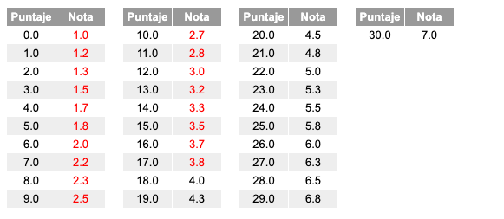

**Escala de apreciación para evaluar el trabajo realizado por 8º y 2º**

|  |  |  |  |  |
| --- | --- | --- | --- | --- |
|  | **Criterio** | **Logrado**  **(6 puntos)** | **En proceso**  **(3puntos)** | **No logrado**  **Sin puntaje** |
| **Participación activa** | Se involucra de forma constante y con entusiasmo en las distintas etapas de la actividad. |  |  |  |
| **Búsqueda e integración de información** | Investiga y selecciona información pertinente, integrándose de forma coherente a la propuesta. |  |  |  |
| **Trabajo en equipo** | Colabora con responsabilidad, respeto y disposición para cumplir los objetivos grupales. |  |  |  |
| **Planificación y organización** | Distribuye adecuadamente los tiempos y tareas asignadas para cumplir con el trabajo. |  |  |  |
| **Aplicación de contenidos literarios** | Incorpora conocimientos previos literarios pertinentes y relevantes con la temática del trabajo. |  |  |  |
| **Claridad del mensaje** | El mensaje del trabajo se transmite de forma clara, coherente y pertinente, utilizando un lenguaje adecuado y recursos expresivos apropiados. |  |  |  |
| **Presentación del trabajo** | El trabajo evidencia orden, limpieza y cuidado en su presentación. |  |  |  |

**41 puntos**

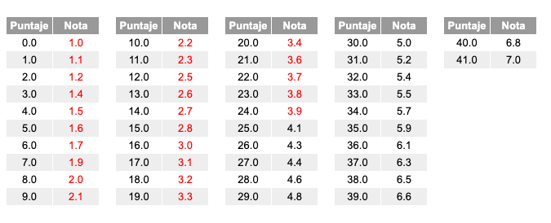

**Escala de apreciación para evaluar el trabajo realizado por 1º**

|  |  |  |  |  |
| --- | --- | --- | --- | --- |
|  | **Criterio** | **Logrado**  **(6 puntos)** | **En proceso**  **(3puntos)** | **No logrado**  **Sin puntaje** |
| **Participación activa** | Se involucra de forma constante y con entusiasmo en las distintas etapas de la actividad. |  |  |  |
| **Trabajo en equipo** | Colabora con responsabilidad, respeto y disposición para cumplir los objetivos grupales. |  |  |  |
| **Planificación y organización** | Distribuye adecuadamente los tiempos y tareas asignadas para cumplir con el trabajo. |  |  |  |
| **Aplicación de contenidos literarios** | Incorpora conocimientos previos literarios pertinentes y relevantes con la temática del trabajo. |  |  |  |
| **Pertinencia entre las canciones y los acontecimientos** | Las canciones seleccionadas se relacionan con los acontecimientos y los sentimientos de los personajes del libro. |  |  |  |
| **Integración texto-imagen** | Las frases seleccionadas y las imágenes se complementan entre sí y son coherentes con la trama del libro. |  |  |  |
| **Diseño del mural** | Visualmente atractivo, ordenado y bien distribuido. |  |  |  |

**41 Puntos**



**Escala de apreciación para evaluar el trabajo de proceso de 3º**

|  |  |  |  |  |
| --- | --- | --- | --- | --- |
|  |  | **Logrado**  **(6 puntos)** | **En proceso**  **(3puntos)** | **No logrado**  **Sin puntaje** |
| **Participación activa** | Se involucra de forma constante y con entusiasmo en las distintas etapas de la actividad. |  |  |  |
| **Trabajo en equipo** | Colabora con responsabilidad, respeto y disposición para cumplir los objetivos grupales. |  |  |  |
| **Planificación y organización** | Distribuye adecuadamente los tiempos y tareas asignadas para cumplir con el trabajo. |  |  |  |
| **Presentación del trabajo** | El trabajo evidencia orden, limpieza y cuidado en su presentación. |  |  |  |
| **Creatividad visual** | Se observa una intención artística que potencia el significado del texto. |  |  |  |
| **Coherencia forma y fondo** | En el caligrama, la forma refuerza el contenido. En el collage, hay organización visual coherente con el mensaje. |  |  |  |

**36 puntos**

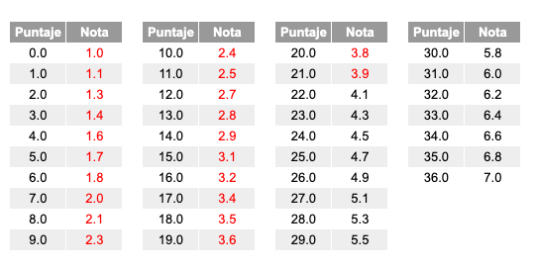

**Escala de apreciación para evaluar el trabajo de proceso de 4º**

|  |  |  |  |  |
| --- | --- | --- | --- | --- |
|  |  | **Logrado**  **(4 puntos)** | **En proceso**  **(2 puntos)** | **No logrado**  **Sin puntaje** |
| **Participación activa** | Se involucra de forma constante y con entusiasmo en las distintas etapas de la actividad. |  |  |  |
| **Trabajo en equipo** | Colabora con responsabilidad, respeto y disposición para cumplir los objetivos grupales. |  |  |  |
| **Información** | El panel incluye información clara, relevante y bien seleccionada. |  |  |  |
| **Perspectiva crítica de la carta** | La carta propone una mirada personal y crítica creativa hacia la autora, destacando su legado. |  |  |  |
| **Presentación del trabajo** | El trabajo evidencia orden, limpieza y cuidado en su presentación. |  |  |  |

**30 puntos**



**Pauta para la elección del disfraz ganador**

|  |  |  |  |
| --- | --- | --- | --- |
| **Criterio** | **Descripción** | **Puntaje máximo** | **Puntaje obtenido** |
| Creatividad | El disfraz muestra originalidad y una propuesta distinta o innovadora. | 10 |  |
| Fidelidad al personaje | El disfraz representa claramente a un personaje literario reconocible. | 10 |  |
| Elaboración del disfraz | El disfraz está limpio, bien armado y presenta cuidado en los detalles. | 10 |  |
| Desplante | El/la estudiante presenta su disfraz con seguridad y entusiasmo durante el desfile. | 10 |  |
|  | Puntaje | 40 |  |